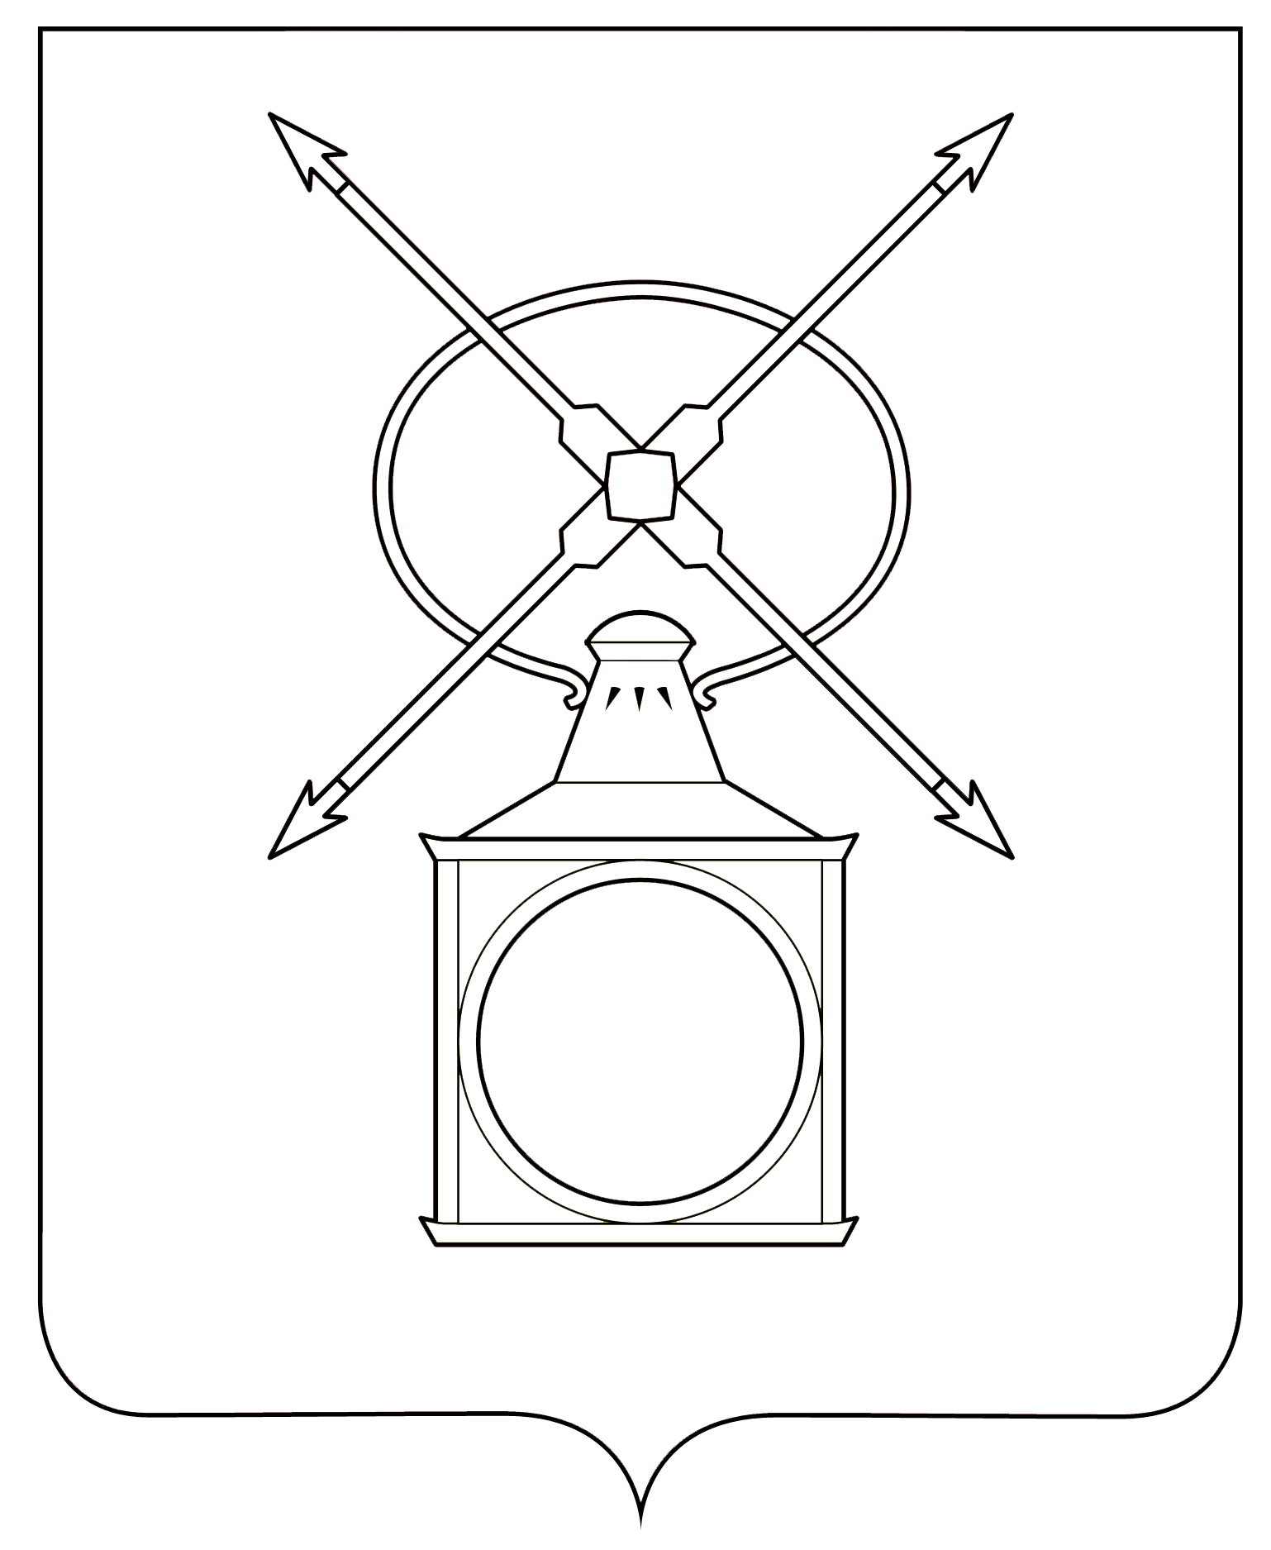
АДМИНИСТРАЦИЯ
ГОРОДСКОГО ПОСЕЛЕНИЯ РУЗАЕВКА
РУЗАЕВСКОГО МУНИЦИПАЛЬНОГО РАЙОНА
РЕСПУБЛИКИ МОРДОВИЯ

П О С Т А Н О В Л Е Н И Е

от 23.10.2023 № 1748
г. Рузаевка

О предоставлении разрешения на отклонение от предельных
параметров разрешенного строительства объекта капитального строительства на земельном участке с кадастровым номером 13:25:0111110:107 площадью 1250,0 кв. м по адресу: Республика
Мордовия, Рузаевский район, г. Рузаевка, улица З. Космодемьянской

В соответствии с Федеральным законом от 6 октября 2003 года № 131-ФЗ «Об общих принципах организации местного самоуправления в Российской Федерации», со статьей 40 Градостроительного кодекса Российской Федерации, статьей 16 Устава городского поселения Рузаевка, принимая во внимание заключение о результатах публичных слушаний по вопросу предоставления разрешения на отклонение от предельных параметров разрешенного строительства объекта капитального строительства на земельном участке с кадастровым номером 13:25:0111110:107 площадью 1250,0 кв. м по адресу: Республика Мордовия, Рузаевский район, г. Рузаевка, улица З. Космодемьянской от 20 октября 2023 года, администрация городского поселения Рузаевка Рузаевского муниципального района Республики Мордовия

п о с т а н о в л я е т:

1. Предоставить Чалдаеву Ильшату Идрисовичу разрешение на отклонение от предельных параметров разрешенного строительства объекта капитального строительства на земельном участке с кадастровым номером 13:25:0111110:107 площадью 1250,0 кв. м по адресу: Республика Мордовия, Рузаевский район, г. Рузаевка, улица З. Космодемьянской уменьшив минимальный отступ от границы земельного участка с западной стороны с одного метра до ноля.
2. Контроль за исполнением настоящего постановления возложить на заместителя начальника отдела архитектуры и градостроительства администрации городского поселения Рузаевка.
3. Настоящее постановление вступает в силу после дня официального опубликования на официальном сайте органов местного самоуправления городского поселения Рузаевка в сети Интернет по адресу: https://ruzaevka-gp.gosuslugi.ru

Первый заместитель Главы
администрации городского
поселения Рузаевка Б.С. Демчук

